1. **Требования безопасности во время занятий.**

1) Проверить исправность стола и стула (кресла).

2) Прежде чем включить электроприбор (осциллограф, компьютер, зарядку и т.п.) в электросеть проверить исправность шнуровой пары: изоляционные втулки штепселей не должны иметь трещин, а шнуры - оголенных от изоляции мест. Розетка должна быть плотно укреплена в стене.

3) При обнаружении каких-либо неисправностей в работе оборудования или возникновении каких-либо сомнений по его исправности, доложить преподавателю и до их устранения к учебе не приступать.

4) При мигании света, перегорании ламп, неисправности электророзеток, выключателей или их крышек, нарушении изоляции электропроводки сообщить преподавателю или секретарю кафедры.

5) При включении и выключении электроприборов браться только за корпус вилки или разъема.

6) Запутанный питающий провод любого электроприбора распутывать только при вынутой вилке из штепсельной розетки.

Студент должен знать:

- места расположения медицинской аптечки и средств пожаротушения;

- номера телефонов медицинской службы и пожарной охраны;

- пути эвакуации, а также главные и запасные выходы в случае аварии и пожара.

Студент должен соблюдать требования стандартов, норм и правил по охране труда, а также приказов, распоряжений, постановлений, инструкций по охране труда и пожарной безопасности, регламентированные для охраны учебного процесса.

Меры безопасности при работе с безкорпусной отладочной платой:

1) Приступая к работе с открытой печатной платой, где микросхемы и проводники не защищены корпусом, нужно понимать опасность выхода из строя микросхем при касании от статического электричества, которое почти всегда накапливается на теле человека.

2) Будьте внимательны и аккуратны! При небрежном отношении к оборудованию возможны механические повреждения.

1. **Что запрещается студенту? Номер телефона медицинской службы и пожарной охраны.**

01 (101) - МЧС и пожарная охрана

03 (103) - скорая помощь

112 - единый номер вызова экстренных служб

В целях соблюдения электробезопасности студентам запрещается:

- брать в руки оборванные, висящие или лежащие на полу электропровода и наступать на них – они могут находиться под напряжением;

- подходить к электрощитам, открывать двери электрощитов и электрошкафов;

- прикасаться к токоведущим частям электроприборов, клеймам, неизолированным или поврежденным электропроводкам, к арматуре освещения;

- включать в сеть переносные электроприборы без штепсельных розеток;

- пытаться устранить самостоятельно неполадки электрооборудования (освещение, розетки и т. п.).

В целях соблюдения пожаробезопасности студентам запрещается:

- в учебных и служебных помещениях курение и применение открытого огня;

- вешать одежду и другие предметы на выключатели, штепселя или рубильники.

- допускать скопление мусора, одежды, посторонних предметов.

1. **Название отладочного комплекта, отладочной платы, интегрированной среды разработки. Названия основных используемых программных библиотек.**

*отладочный* *комплект* Open32F3-D Standard [5] и встроенный в *отладочную* *плату* (STM32F3- Discovery) USB программатор ST_Link/V2 (ST-Link Debugger см. рис. 1.1).

*интегрированную* *среду* *разработки* (Integrated Development Environment - IDE) немецкой компании Keil для платформы ARM, Keil MDK ARM (Microcontroller Development Kit)

1) Библиотека CMSIS [10] (Cortex Microcontroller Software Interface Standard) - стандарт программного интерфейса микроконтроллеров с ядром Cortex, разработанный компанией ARM. Входит в состав ИСР Keil-MDK.

2) Библиотека SPL [11, 12] (Standard Peripherals Firmware Library) – стандартная библиотека периферии, набор низкоуровневых драйверов. Каждый драйвер предоставляет пользователю набор функций для работы с периферийным блоком.

3) Библиотека HAL LL [13, 14] (Hardware Abstraction Layer and Low-Layer drivers) – слой абстракции встроенного программного обеспечения, гарантирующий максимальную переносимость кода между семействами STM32.

1. **Перечень необходимой документации для программирования МК STM32F3xx.**

- Product Specifications (спецификация изделия). Здесь один файл спецификации DS9118 [2] в котором подробно описаны аппаратные и программные особенности микроконтроллера STM32F303VC. Дополняет справочное руководство RM0316 (ниже).

- Reference Manuals (справочники). Здесь одно справочное руководство RM0316 [1] по семейству STM32F303xB/C/D/E (более 1000 страниц) с подробнейшей информацией по этой серии. Здесь описана архитектура, регистры, их биты, функции и периферия микроконтроллера.

- Programming Manuals (руководства программиста). Здесь одно руководство PM0214 [15] для программирования систем с ядром Cortex-M4, в котором описывается программирование на уровне машинных команд и ассемблера, регистры общего и специального назначения.

Для работы с отладочной платой STM32F3-Discovery, необходимо описание [16] и схема [17]

1. **Назначение осциллографа, порядок проверки работоспособности осциллографа.**

Осциллографа UDS1000 [3] (аналог ПрофКиП С8-2021).

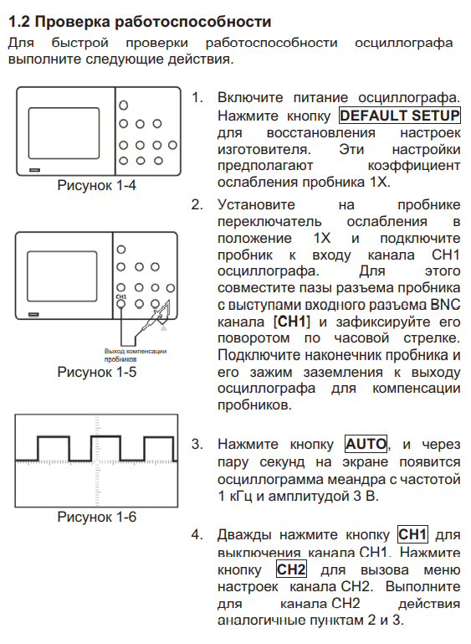

1. **Основные системы настройки осциллографа, назначение.**

Обычный осциллограф состоит из 4-х различных систем: системы вертикального отклонения (VERTICAL); горизонтального отклонения (HORIZONTAL); системы запуска (TRIGGER); системы отображения информации (дисплей) (см. рис. 1.5).

1. **Системы вертикального и горизонтального отклонения осциллографа, органы управления и их настройка.**
2. Вертикальное отклонение: установить уровень ослабления или усиления сигнала. Установите ручкой управления чувствительностью (см. рис. 1.6) необходимое число вольт на деление (В/дел) для регулировки вертикального размера отображаемой развёртки сигнала. Если установлено значение 5 В/дел, это значит, что на каждое деление вертикальной шкалы приходится по 5 вольт. Если шкала экрана осциллографа имеет восемь вертикальных делений, то при такой настройке на экране уместится развёртка сигнала амплитудой 40 В. При настройке 0,5 В/дел, весь экран займет развёртка сигнала амплитудой 4 В и т.д. Максимальное напряжение, которое можно отобразить на экране, равно значению настройки В/дел, умноженному на количество делений вертикальной шкалы. Необходимо учитывать, что используемые пробники с коэффициентами 1x и 10x также влияют на коэффициент масштабирования. В этом случае необходимо умножать значение В/дел на коэффициент ослабления пробника, при условии если эту операцию осциллограф не выполняет сам.
3. Горизонтальное отклонение: установить скорость развёртки. Установите необходимое число секунд на деление (сек/дел) для регулировки масштаба развёртки сигнала по горизонтальной оси (см. рис. 1.7). С помощью регуляторов можно изменять горизонтальный масштаб и положение осциллограмм. Стрелка в верхней части масштабной сетки указывает положение момента запуска, а соответствующее числовое значение положения момента запуска в единицах времени отображается в нижней части экрана.
4. **Системы запуска и отображения осциллографа, режимы работы, органы управления системой и их настройка.**

Запуск: установить параметры запуска осциллографа. Установите уровень запуска для стабилизации развёртки периодического сигнала или выберите режим однократного запуска (см. рис. 1.8). Система запуска определяет момент запуска – момент начала отсчёта времени для регистрируемых данных и отображаемой осциллограммы сигнала. Правильная настройка системы запуска позволяет вместо нестабильного изображения или просто пустого экрана получить осциллограмму, верно воспроизводящую форму сигнала.

Режимы запуска определяют, каким образом осциллограф отобразит развертку сигнала на основе характеристик этого сигнала. Основными режимами запуска являются «ждущий» (Normal) и «автоматический» (Auto). При «ждущем» режиме осциллограф запускает развертку, только когда параметры входного сигнала отвечают заданным условиям запуска. В противном случае экран остаётся тёмным (аналоговые осциллографы) или застывшим на последней захваченной осциллограмме (цифровые осциллографы). В «Автоматическом» режиме осциллограф запускает развёртку без сигнала запуска. Если в какой-либо момент входного сигнала нет, таймер осциллографа всё равно запускает развёртку. При этом на экране прибора всегда присутствует изображение, даже если сигнал не удовлетворяет условиям запуска. Практический интерес представляют оба режима: «ждущий» режим позволяет просматривать только нужные сигналы, даже на низкой скорости развертки, а «автоматический» режим почти не требует настроек.

1. **Порядок измерения амплитуды и частоты сигнала в ручном и автоматическом режимах.**

Наиболее общий метод измерения напряжения – это подсчёт числа делений вертикальной шкалы, перекрытых разверткой сигнала (рис. 1.11). Выберите такую чувствительность вертикального отклонения (В/дел), чтобы развертка сигнала занимала большую часть площади экрана по вертикали. Чем большую площадь экрана вы займете, тем точнее будут результаты

Для измерения времени используем горизонтальную шкалу осциллографа. Измерения времени включают в себя измерения периода и длительности импульсов. Частота – величина обратная периоду, таким образом, зная период, можно рассчитать значение частоты (рис. 1.11). Точно также как и при измерениях напряжения, измерения времени более точны при позиционировании развертки измеряемого сигнала так, чтобы один период покрывал большую площадь экрана. Осциллограф обладает экранными маркерами, позволяющими измерять параметры сигналов автоматически, без подсчета делений шкалы вручную. Маркер – обычная линия, которую можно перемещать по экрану осциллографа. Две горизонтальные маркерные линии можно перемещать вверх и вниз для того, чтобы измерить амплитуду сигнала между ними, две вертикальные линии можно перемещать вправо и влево, чтобы измерить время. Управлением экранными маркерами можно изучить самостоятельно по руководству [3] подраздел 2.11.2.

1. **Измерение времени нарастания фронта и спада среза импульса.**

Время нарастания – это время, необходимое перепаду импульса для перехода от низкого уровня до высокого уровня. Для удобства время нарастания фронта импульса измеряется от 10% до 90% от значения полного размаха импульса. Такой подход устраняет любые погрешности, связанные с переходными углами. Длительность импульса – это время, требуемое импульсу для перехода от низкого уровня к высокому и обратно к низкому. Для удобства длительность импульса измеряется по уровню 16 50% от значения полного размаха импульса. На рисунке 1.12 проиллюстрированы эти измерения. Ручные измерения параметров импульсов требуют точной настройки системы запуска осциллографа и уверенное владение техникой измерения импульсов. Поэтому на начальном этапе лучше использовать режим автоматических измерений, который необходимо самостоятельно изучить (руководство [3], подраздел 2.11.3).